ПрАТ "АТП "Атлант"

Менеджер по продажам:
Екатерина Король
Телефон: +380675500797
Факс: +380442016074
Электронная почта: Ekaterina.Korol@mercedes-benz.com.ua

04.03.2020

Коммерческое предложение - Mercedes-Benz Sprinter Sprinter Panel van 311 CDI стандарт
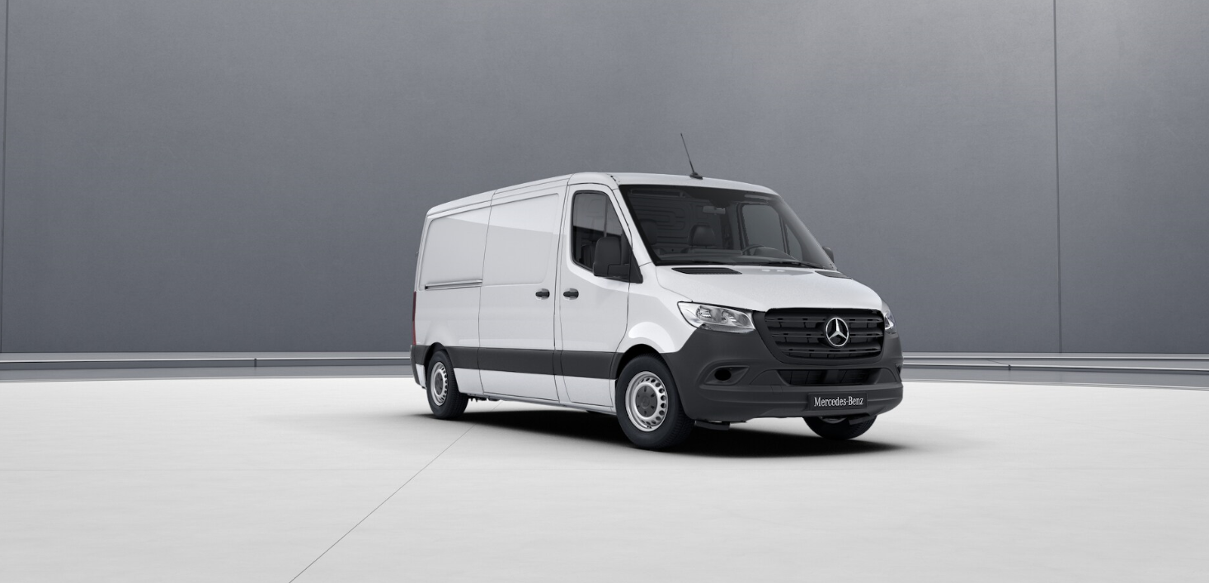

Уважаемые дамы и господа,

мы хотели бы поблагодарить Вас за интерес к нашим автомобилям и на основании Общих Условий продажи автомобилей предложить Вам

Модель: Mercedes-Benz Sprinter
Тип автомобиля: Sprinter Panel van 311 CDI стандарт
Колесная формула: FWD
Базовая модель шасси: 91063313
Мощность двигателя: 84 кВт (114 л.с.)
Колесная база: 3924 мм
Допустимая полная масса: 3500 кг
Грузоподъемность / нагрузка на ССУ: 1336 кг
Расположение органов управления: слева

Окраска

MB 9147 арктический белый

Шины

1. ось: 2 x RN5
Летние шины
2. ось: 2 x RN5
Летние шины

Оборудование автомобиля
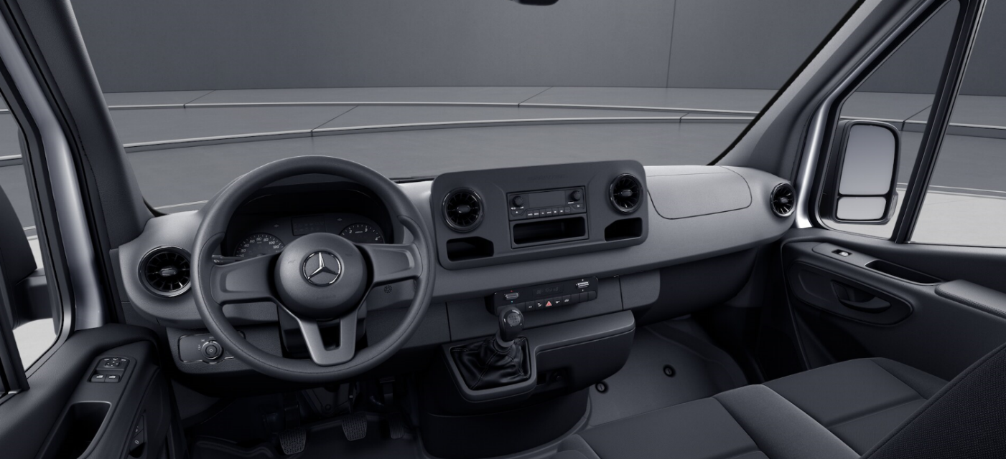

Стандартное оборудование
D50 Сплошная перегородка
ED4 Аккумулятор для экстремальных условий 12В 95 Ач
ES0 Колодка для стороннего подключения аккумулятора
GE9 6-ступенчатая механическая коробка передач
IG4 Стандарт
IG5 Базовый
J10 Спидометр, км
J58 Устройство предупреждения о непристегнутом ремне в
J65 Указатель внешней температуры
JA8 Система противодействия боковому ветру
K12 Основной топливный бак на 65 литров
KL5 Топливный фильтр с водоотделителем
KP6 3-е поколение системы контроля выбросов SRC
LB5 Третий стоп-сигнал
LE1 Адаптивные стоп-сигналы
MI1 Двигатель OM 651 DE 22 LA 84 кВт(114лс) 3800об/мин
MJ8 Система пуска и остановки двигателя в пробках Плюс
MR6 Двигатель с низк.содерж.вред.вещ-в Euro 6c,гр.III
Q11 Продольные усиления элементов кузова
RD9 Шины без указания производителя
RM7 Летние шины
RN5 Шины 225/65 R16 C
RS3 Стальные колесные диски 6,5 J x 16
SA5 Подушка безопасности водителя
T16 Сдвижная дверь правая
T77 Внутренний поручень для входа через сдвижную дверь
VF7 Ткань Maturin, черная
XG7 3.500 кг без увеличения/снижения
XM1 Звукоизоляция (поддоны для двигателя и КП)
XO2 Cпец. одобрение для использов. высококач. топлива
XZ0 Модельный ряд 0
Z1N Категория N1
Z4V Производство Дюссельдорф

Дополнительное оборудование

A50 Усиленный передний мост
C47 Усиленные амортизаторы
CE8 Поднятый кузов
CL1 Регулировка руля по вылету и углу наклона
E07 Система помощи при трогании Start-off Assist
E1O Аудиосистема «Мерседес-Бенц»
E1U USB-разъем на 5 В
ED8 Подготовка электрики, параметрируемый спец. модуль
ES2 Розетка 12 В в пассажирском / грузовом отделении
F1K Крючки для одежды в кабине
F3F Оптимизированная консоль для переднего пассажира
F64 Электрически складываемые внешние зеркала
F68 Обогрев и электрорегулировка зеркал заднего вида
FF5 Полка вдоль ветрового стекла
FM3 Система очистки стекол WET WIPER SYSTEM
FY7 3-кнопочное устройство дистанционного запирания
H20 Атермальное остекление
HH9 Регулируемый кондиционер "Tempmatik"
JF1 Датчик дождя
JW8 Система Attention Assist
L13 Противотуманные фары с сист.активн.освещ.поворотов
LA2 Автоматическое управление ближним светом
LD0 Потолочные светильники с фонарями для чтения
M94 Автомобиль без ограничителя скорости
Q67 Буксировочная проушина задняя
R65 Крепление запасного колеса под задним свесом
R87 Запасное колесо
S22 Подлокотник на сиденье водителя
S23 Двухместное сиденье переднего пассажира
S28 Подлокотник на двери водителя и переднего пассажира
SB1 Комфортабельное исполнение водительского сиденья
SE5 Поясничный подпор для сиденья водителя
V85 Пепельницы спереди
X52 Labels / documentation in Ukrainian
Y36 Домкрат
Z11 Спец.исполнение подвески для плохой дороги
Z44 Регистрация вне ЕС

Cтоимость одного автомобиля на условиях EXW КИЕВ вкл.НДС, Euro 36 130

Право на внесение изменений в коммерческие и технические условия сохраняется.

Срок поставки:
Предмет договора

Гарантия :
Гарантийный срок 2 года или 200 000 км, в зависимости от того что наступит раньше.

Условия платежа:
20% как беспроцентный аванс-задаток, подлежащий уплате после подписания договора;
80% суммы - платеж в окончательный расчет путем перевода перед отгрузкой с завода.
Указанная выше стоимость автомобиля и указанная спецификация действуют до опубликования нового прайс-листа, но не более 2х месяцев с даты предоставления данной информации. Окончательная стоимость автомобиля и условия сделки фиксируются при заключении официального договора.

Финансирование
Условия финансирования рассматриваются в каждом конкретном случае индивидуально.

Мы надеемся, что наша информация соответствует Вашим требованиям, и просим Вас обращаться к нам по всем возникающим вопросам.

С наилучшими пожеланиями,
ПрАТ "АТП " Атлант"

Катерина Король

Мобильный телефон: +380675500797

